第２の３ 屋内消火栓設備（２号消火栓及び広範囲型２号消火栓）の技術基準
１ 加圧送水装置
加圧送水装置は，第２屋内消火栓設備の技術基準２の規定によるほか，次
によること。
⑴ 加圧送水装置の位置
第２屋内消火栓設備の技術基準２⑴の規定によること。★
⑵ ポンプを用いる加圧送水装置
第２屋内消火栓設備の技術基準２⑵（イ(ア)及びウ(ア)を除く。）の規定に
よるほか，１号消火栓（第２に規定する屋内消火栓設備をいう。以下同じ。）
と加圧送水装置を共用する場合のポンプの吐出量は次によること。
ア 消火栓設置個数が２以上となる場合
(ア) １号消火栓が相互に隣接する場合にあっては，300ℓ/min以上とする
こと。
(イ) １号消火栓と２号消火栓が相互に隣接する場合にあっては，220ℓ
/min以上とすること。
イ 消火栓設置個数が１の場合（各階の設置個数が１で１号消火栓と２号
消火栓が混在する場合）150ℓ/min以上とすること。
⑶ 高架水槽を用いる加圧送水装置
前１⑵の規定によること。ただし，「第２屋内消火栓設備の技術基準２
⑵」は「第２屋内消火栓設備の技術基準２⑶」と読み替えるものとする
⑷ 圧力水槽を用いる加圧送水装置
前１⑵の規定によること。ただし，「第２屋内消火栓設備の技術基準２
⑵」は「第２屋内消火栓設備の技術基準２⑷」と読み替えるものとする。
⑸ 配管等の摩擦損失
配管等の摩擦損失計算において，２号消火栓のノズル・開閉弁・消防用
ホース等の摩擦損失水頭は，品質評価時に算定され機器の仕様書に明示さ
れている数値とすること。★
⑹ 起動表示灯は，第２屋内消火栓設備の技術基準２⑹の規定によること。
２ 水源等
第２屋内消火栓設備の技術基準３の規定によること。
３ 配管等
規則第12条第２項第２号及び第２屋内消火栓設備の技術基準４によること。
４ 配線等
⑴ 第２屋内消火栓設備の技術基準５の規定を準用する。
⑵ 天井設置型消火栓等（２号消火栓及び補助散水栓のうち天井に設置する
もの。）のノズル等を降下させるための装置（以下「降下装置」という。）
を壁，柱等に設置する場合，降下装置と当該天井設置型消火栓の配線は，
第２屋内消火栓設備の技術基準５の規定を準用する。
５ 屋内消火栓箱等
第２屋内消火栓設備の技術基準６（⑶イを除く。）によるほか,次によるこ
と。ただし，「令第11条第３項第１号イ，ロ」を「令第11条第３項第２号イ」
に，「易操作性１号消火栓」を「２号消火栓」にそれぞれ読み替えるものと
する。屋内消火栓箱は，品質評価品を使用すること。★
６ 凍結防止
第２屋内消火栓設備の技術基準７の規定を準用する。◆
７ 非常電源
第23非常電源設備の技術基準によること。
８ 令第32条の特例基準
第２屋内消火栓設備の技術基準９⑴，⑵エ及び⑶の規定を準用するほか，
次によること。
⑴ 次の各号のすべてに適合している場合にあっては， １のホース接続口ま
での水平距離を25ｍ以下とすることができる。
ア ロビー，ホール，ダンスフロア，リハビリ室，体育館，講堂，その他
これらに類する部分であること。
イ 可燃物の集積量が少ないこと。
ウ 放水障害となるような間仕切り，壁等がないこと。
エ ホースを直線的に延長できること。
オ 初期消火活動上支障がないこと。
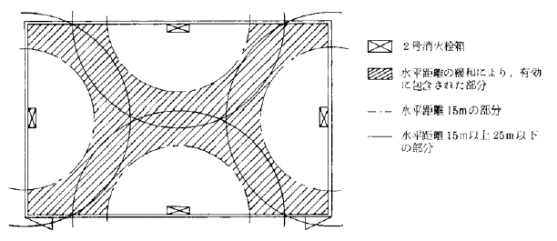
⑵ 屋内消火栓設備が局部的に未警戒となり，当該未警戒部分が直近の屋内
消火栓からホースを延長して消火活動を行う場合に支障ないと認められる
場合にあっては，１のホース接続口までの水平距離20ｍ以下とすることが
できる。

（例）
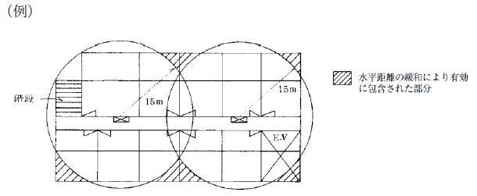
９ その他
屋内消火栓設備の代替として動力消防ポンプを設置するときは，保安要員
等，内燃機関の操作取扱いに習熟した者を常駐させておく等，消防計画によ
る活動が十分行えること。◆
10 総合操作盤
第25の２総合操作盤の技術基準によること。

